青云谱区应急管理局本级2024年部门预算

目 录

第一部分 青云谱区应急管理局单位概况
一、部门主要职责
二、部门2024年主要工作任务
三、机构设置及人员情况
第二部分 青云谱区应急管理局单位2024年部门预算表
一、《收支预算总表》
二、《部门收入总表》
三、《部门支出总表》
四、《财政拨款收支总表》
五、《一般公共预算支出表》
六、《一般公共预算基本支出表》
七、《财政拨款“三公”经费支出表》
八、《政府性基金预算支出表》
九、《国有资本经营预算支出表》
十、《部门整体支出绩效目标表》
十一、《项目支出绩效目标表》
第三部分 青云谱区应急管理局单位2024年部门预算情况说明
一、2024年部门预算收支情况说明
二、2024年“三公”经费预算情况说明
第四部分 名词解释

第一部分 青云谱区应急管理局单位概况

一、部门主要职责
（一）负责本区应急管理工作，指导各部门应对安全生产类、自然灾害类等突发事件和综合防灾减灾救灾工作。负责安全生产综合监督管理和工矿商贸行业安全生产监督管理工作。
（二）宣传、贯彻、执行国家应急管理、安全生产等法律、法规和方针政策。
（三）指导应急预案体系建设，落实、完善事故灾难和自然灾害分级应对制度，组织编制区总体应急预案和安全生产类、自然灾害类专项预案，综合协调应急预案衔接工作，组织开展预案演练，推动应急避难设施建设。
（四）牵头建立我区统一的应急管理信息系统，负责信 息传输渠道的规划和布局，建立监测预警和灾情报告制度，健全自然灾害信息资源获取和共享机制，依法依规统一发布灾情。
（五）组织指导协调安全生产类、自然灾害类等突发事件应急救援，承担区应对重大灾害指挥部工作，综合研判突发事件发展态势并提出应对建议，协助区委、区政府指定的负责同志组织重大灾害应急处置工作。
（六）统一协调指挥各类应急专业队伍，建立应急协调联动机制，推进指挥平台对接，衔接解放军和武警部队参与 应急救援工作。
（七）统筹应急救援力量建设，负责消防火灾扑救、抗洪抢险、地震和地质灾害救援、生产安全事故救援等专业应急救援力量建设，指导社会应急救援力量建设。
（八）负责消防管理工作，指导消防监督、火灾预防、火灾扑救等工作。
（九）指导协调水旱灾害、地震和地质灾害等防治工作，负责自然灾害综合监测预警工作，指导开展自然灾害综合风 险评估工作。
（十）组织协调灾害救助工作，组织指导灾情核查、损失评估、救灾捐赠工作，按权限管理、分配救灾款物并监督使用。
（十一）依法行使安全生产综合监督管理职权，指导协调、监督检查区政府有关部门和各街道、镇、园安全生产工作，组织开展安全生产巡查、考核工作。
（十二）按照分级、属地原则，依法监督检查工矿商贸生产经营单位贯彻执行安全生产法律法规情况及其安全生产条件和有关设备（特种设备除外）、材料、劳动防护用品的安全生产管理工作。负责监督管理工矿商贸行业驻区市属企业集团安全生产工作。依法组织并指导监督实施安全生产准入制度。负责危险化学品安全监督管理综合工作和烟花爆竹安全生产监督管理工作。
（十三）依法依规组织指导生产安全事故调查处理，监督事故查处和责任追究落实情况。组织开展自然灾害类突发事件的调查评估工作。
（十四）开展应急管理方面的对外交流及合作，组织参与安全生产类、自然灾害类等突发事件的对外救援工作。
（十五）制定应急物资储备和应急救援装备规划并组织实施，建立健全应急物资信息平台和调拨制度，在救灾时统一调度。
（十六）负责本区应急管理、安全生产宣传教育培训和信息化建设工作。
（十七）完成区委和区政府交办的其他任务。
二、部门2024年主要工作任务
一是进一步压实安全生产责任。督促部门履职。严格执行《党委政府及其部门安全生产职责规定》，压实“三个必须”责任，深化安全生产包保帮扶工作，扎实开展安全监管、执法、服务“三进”企业活动。督促企业做到安全培训、应急预案、应急演练“三到位”，严格执行企业责任事故“四项制度”，强化震慑，倒逼主体责任落实。
二是持续深化专项整治。继续开展安全生产专项整治行动，查漏洞、强弱项、补短板。突出道路交通、建筑施工、危险化学品、消防、燃气等重点行业领域专项整治，严格落实“四个一律”执法措施，消除事故隐患。
三是扎实做好目标任务考核工作。以目标、结果和问题为导向，开展应急管理工作综合目标考核工作。局综合科牵头组织人员对全区各相关单位和属地的目标考核任务进行逐条逐项梳理，指导各单位查漏补缺，针对性整改完善，确保任务不漏项、目标有着落、工作有亮点，高质量高标准完成目标考核各项工作。
四是加强应急管理宣传教育。根据岁末年初安全生产工作实际，进一步拓宽宣教渠道，创新宣教形式，努力推进应急知识“五进”活动。通过丰富多彩的形式，宣传安全生产知识、自救互救常识和安全生产法律法规，切实提高广大群众的防范意识、自救能力，夯实安全生产根基，做到安全生产人人有责，人人参与，营造一个全社会关心支持安全生产的浓厚氛围。
三、机构设置及人员情况
2024年青云谱区应急管理局单位共有预算单位1_个，包括：。南昌市青云谱区应急管理局。
编制人数小计15人,其中：行政编制人数15人,参照公务员管理的事业编制人数5人,全部补助事业编制人数10人,自收自支编制人数0人。实有人数小计15人,其中：在职人数小计15人,行政在职人数5人,参照公务员管理的事业单位在职人数0人,全部补助事业在职人数10人。离休人数小计0人,退休人数小计2人,退职人员2人,遗属人数0人。在校学生0人,其中：本科生人数0 人，专科生人数0人。

第二部分 青云谱区XX单位2024年部门预算表
一、《收支预算总表》
二、《部门收入总表》
三、《部门支出总表》
四、《财政拨款收支总表》
五、《一般公共预算支出表》
六、《一般公共预算基本支出表》
七、《财政拨款“三公”经费支出表》
八、《政府性基金预算支出表》
九、《国有资本经营预算支出表》
十、《部门整体支出绩效目标表》
十一、《项目支出绩效目标表》
（详见附件2-12，若其中某张表为空表或表中数据为0，则说明没有相关收支预算安排。）

第三部分 青云谱区应急管理局单位2024年部门预算情况说明

一、2024年部门预算收支情况说明
(一)收入预算情况
2024年青云谱区应急管理局单位收入预算总额为904.53万元,较上年预算安排增加42.8万元;财政拨款收入 874.53万元,较上年预算安排增加42.8万元;教育收费资金收入0万元,较上年预算安排增减0万元;事业单位经营收入0万元,较上年预算安排增减0万元;国库集中支付网上结转0万元,较上年预算安排增减0万元。
(二)支出预算情况
2024年青云谱区应急管理局单位支出预算总额为904.53万元,较上年预算安排增加42.8万元;其中：
按支出项目类别划分：基本支出434.53万元,较上年预算安排增加142.8万元;其中：工资福利支出267.79万元,商品和服务支出166万元,对个人和家庭的补助0.74万元,资本性支出0万元。项目支出470万元,较上年预算安排减少100万元;其中：工资福利支出0万元,商品和服务支出 470万元,对个人和家庭的补助0万元,资本性支出0万元,对企业补助0万元。
按支出功能科目划分：社会保障和就业支出0.74万元,较上年预算安排增加0.49万元；灾害防治及应急管理支出890.66万元，较上年预算安排增加41.56万元；住房保障支出13.14万元，较上年预算安排增加0.78万元。

按支出经济分类划分：工资福利支出267.79万元,较上年预算安排增加54.1万元;商品和服务支出605.5万元,较上年预算安排减少42.38万元;对个人和家庭的补助0.74万元,较上年预算安排增加0.49万元;资本性支出30.5万元,较上年预算安排增加13.5万元;对企业补助0万元,较上年预算安排增减0万元。
(三)财政拨款支出情况
2024年青云谱区应急管理局单位财政拨款支出预算总额为874.53万元,较上年预算安排增加42.8万元;
按支出功能科目划分：社会保障和就业支出0.74万元灾害防治及应急管理支出860.66万元，住房保障支出13.14万元。
按支出项目类别划分：基本支出404.53万元,较上年预算安排增加142.8万元;其中：工资福利支出267.79万元,商品和服务支出136万元,对个人和家庭的补助0.74万元,资本性支出0万元。项目支出470万元,较上年预算安排减少100万元;其中：商品和服务支出439.5万元,对个人和家庭的补助0 万元,资本性支出30.5万元。
(四)政府性基金情况
2024年青云谱区XX单位政府性基金支出预算为__0__
按支出项目类别划分：没有使用政府性基金预算拨款安排的支出。
（五）国有资本经营情况
2024年青云谱区XX单位国有资本经营支出预算为__0__
按支出项目类别划分：没有使用国有资本经营预算拨款安排的支出。
（六）机关运行经费等重要事项的说明
2024年部门机关运行费预算136万元，比上年预算增加 88.12万元，增长184.52%。
按照财政部《地方预决算公开操作规程》明确的口径，机关运行费指各部门的公用经费，包括办公及印刷费、邮电费、差旅费、会议费、福利费、日常维修费、专用材料及一般设备购置费、办公用房水电费、办公用房取暖费、办公用房物业管理费、公务用车运行维护费以及其他费用。
(七)政府采购情况
2024年部门所属各单位政府采购总额30.5万元,其中: 政府采购货物预30.5万元, 政府采购工程预0万元, 政府采购服务预算0万元。
(八)国有资产占有使用情况
截至2023年12月31日, 部门共有车辆0辆,其中：一般公务用车实有数0辆,执法执勤用车实有数0辆。
2024年部门预算安排购置车辆0辆，未安排购置单位价值200万元以上大型设备。
（九）青云谱应急管理局项目情况说明（部门本级）
1.安全生产监督管理项目经费项目
1）项目概述：该项目用于加强安全生产管理工作
2）立项依据：青政办抄字116号，青政办抄字360号

3）实施主体：南昌市青云谱区应急管理局
4）实施方案：杜绝重大、特大安全事故，杜绝安全生产责任事故，确保全区各类事故要比上年度有所下降，减少一般事故，死亡人数控制在上级下达的控制目标以内。
5）实施周期：2024年1月—2024年12月
6）年度预算安排：2024年安排财政拨款50万元
7）绩效目标和指标
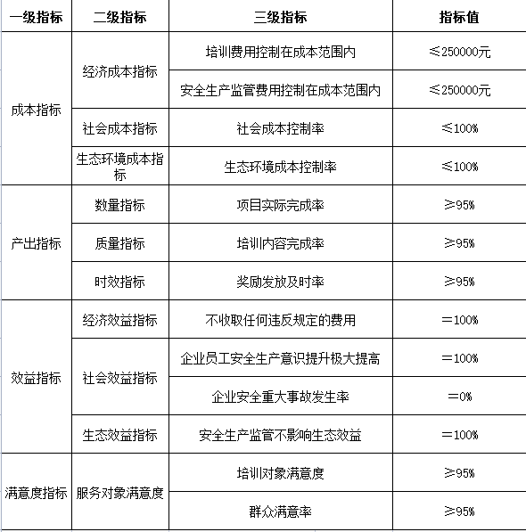
2.防汛工作经费项目
1）项目概述：该项目主要是用于防汛工作期间的日常办公。
2）立项依据：青政办函25号防汛工作经费
3）实施主体：南昌市青云谱区应急管理局
4）实施方案：该项目主要是用于防汛工作期间的日常办公、车辆租赁、汛期检查督查、值班值守、防汛应急演练等，保护人民群众汛期生命安全。
5）实施周期：2024年1月—2024年12月
6）年度预算安排：2024年安排财政拨款20万元
7）绩效目标和指标
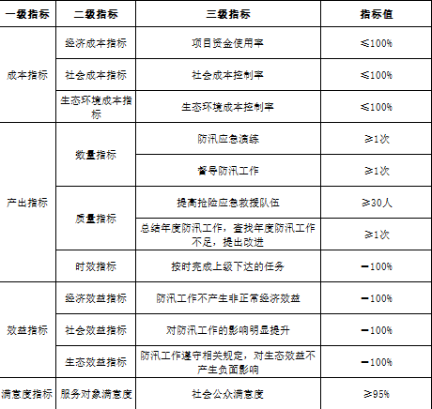
3.自然灾害生活救助项目
1）项目概述：自然灾害生活救助经费，完成下达胡任务，维护社会稳定。
2）立项依据：中共南昌市委南昌市人民政府关于推进防灾减灾体制机制改革的实施意见
3）实施主体：南昌市青云谱区应急管理局
4）实施方案：为了规范自然灾害救助工作，保障受灾人员基本生活，县级以上地方人民政府民政部门负责本行政区域的自然灾害救助工作。县级以上地方人民政府有关部门按照各自职责做好本行政区域的自然灾害救助相关工作，坚持分级负责、属地管理为主的原则。
5）实施周期：2024年1月—2024年12月
6）年度预算安排：2024年安排财政拨款400万元
7）绩效目标和指标：
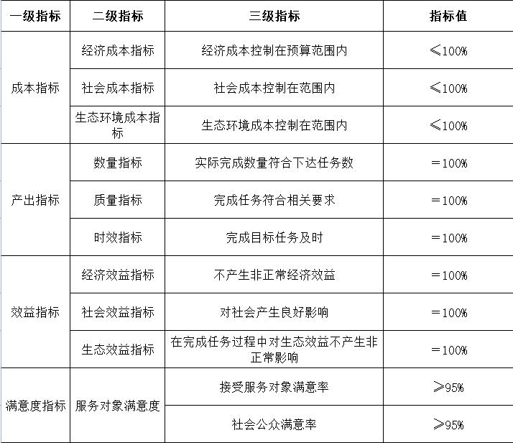
二、2024年“三公”经费预算情况说明
2024年青云谱区XX单位"三公"经费一般公共预算安排0万元，其中：
因公出国0 万元,比上年增减0万元，主要原因是：未安排支出。
公务接待 0 万元,比上年增（减） 0 万元，主要原因是： 未安排支出 。
公务用车运行 0 万元,比上年增（减） 0 万元，主要原因是： 未安排支出 。
公务用车购置 0 万元,比上年增（减） 0 万元，主要原因是： 未安排支出 。

第四部分 名词解释
一、收入科目
- 财政拨款：指省级财政当年拨付的资金。
- 教育收费资金收入：反映实行专项管理的高中以上学费、住宿费，高校委托培养费，函大、电大、夜大及短训班培训费等教育收费取得的收入。
（三）事业收入：指事业单位开展专业业务活动及辅助活动取得的收入。
（四）事业单位经营收入：指事业单位在专业业务活动及辅助活动之外开展非独立核算经营活动取得的收入。
（五）附属单位上缴收入：反映事业单位附属的独立核算单位按规定标准或比例缴纳的各项收入。包括附属的事业单位上缴的收入和附属的企业上缴的利润等。
（六）上级补助收入：反映事业单位从主管部门和上级单位取得的非财政补助收入。
（七）其他收入：指除财政拨款、事业收入、事业单位经营收入等以外的各项收入。
（八）使用非财政拨款结余：填列历年滚存的非限定用途的非统计财政拨款结余弥补2024年收支差额的数额。
（九）上年结转和结余：填列2024年全部结转和结余的资金数，包括当年结转结余资金和历年滚存结转结余资金。

二、支出科目
（一）行政运行：反映行政单位（包括参公单位）的基本支出。
（二）一般行政管理事务：反映行政单位（包括参公单位）未单独设置项级科目的其他项目支出。
（三）机关服务：反映为行政单位（包括参公单位）提供后勤服务的各类后勤服务中心的支出。
（四）事业运行：反映事业单位的基本支出。
（五）住房公积金：反映行政事业单位按人力资源和社会保障部、财政部规定的基本工资和津补贴以及规定比例为职工缴纳的住房公积金。

三、部门涉及的专业名词
（一）“三公”经费：纳入预算管理的“三公”经费，是指用财政拨款安排的因公出国（境）费、公务用车购置及运行费和公务接待费。
（二）机关运行经费：为保障行政单位（包括参照公务员法管理事业单位）运行用于购买货物和服务的各项资金，包括办公及印刷费、邮电费、差旅费、会议费、福利费、日常维修费、专用材料及一般设备购置费、办公用房水电费、办公用房取暖费、办公用房物业管理费、公务用车运行维护费以及其他费用。

